1. | Muzeum Narodowe w Poznaniu  AE.WC.R001 | Rysunek; Kabot kościański,  1939 r.  1000,- | 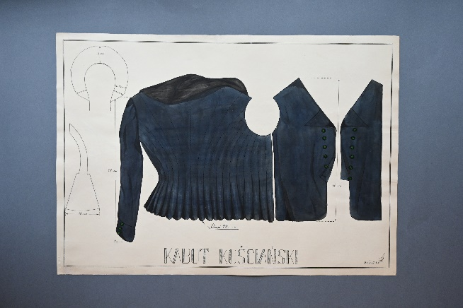 | papier, rysunek farbami, atrament | dł. 44 cm, szer. 62,5 cm
2. | Muzeum Narodowe w Poznaniu  AE.WC.R002 | Rysunek; Sukmana wielkopolska,  1939 r.  1000,- | 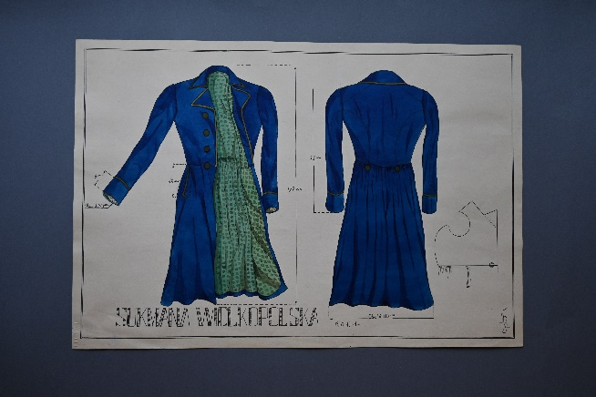 | papier, rysunek farbami, atrament | dł. 39,5 cm, szer. 57,7 cm
3. | Muzeum Narodowe w Poznaniu  AE.WC.R003 | Rysunek; Kabot Śremski i Kabot kościański,  1939 r.  1000,- | 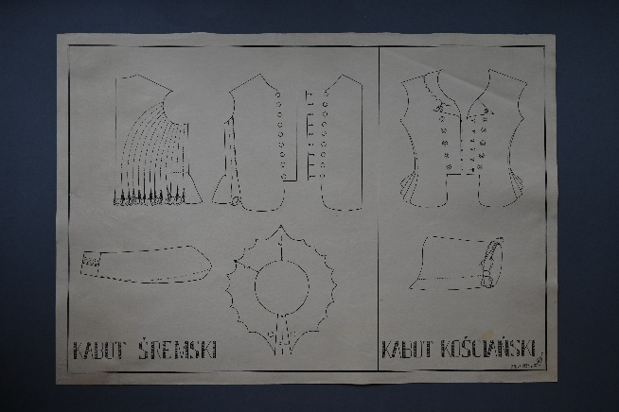 | papier, rysunek czarnym atramentem | dł. 44 cm, szer. 62,2 cm
4. | Muzeum Narodowe w Poznaniu  AE.WC.R004 | Rysunek; Jaka z Kościana,  1939 r.  1000,- | 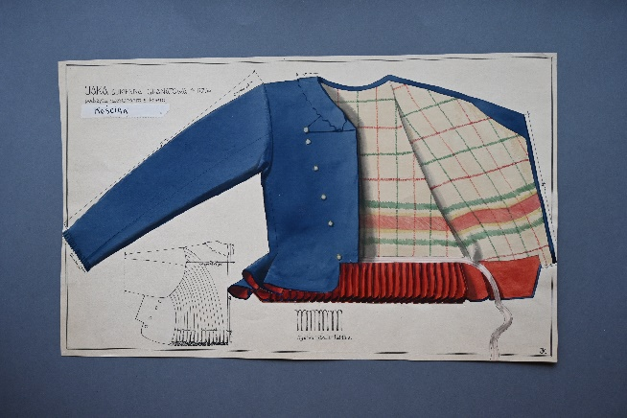 | papier, rysunek farbami, atrament | dł. 40 cm, szer. 30,5 cm
5. | Muzeum Narodowe w Poznaniu  AE.WC.R005 | Rysunek; Westka bamberska,  1939 r.  1000,- | 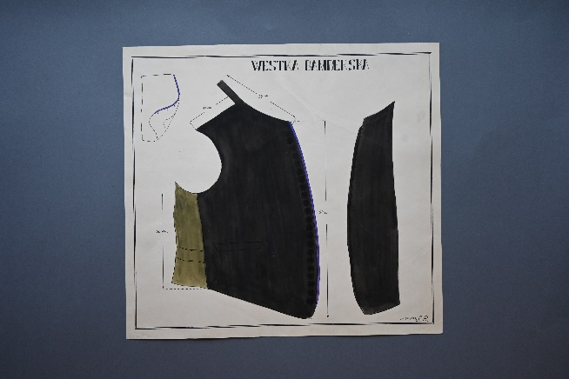 | papier, rysunek farbami, atrament | dł. 40,5 cm, szer. 43,5 cm
6. | Muzeum Narodowe w Poznaniu  AE.WC.R006 | Rysunek; Jaka zielona, 1939 r.  1000,- | 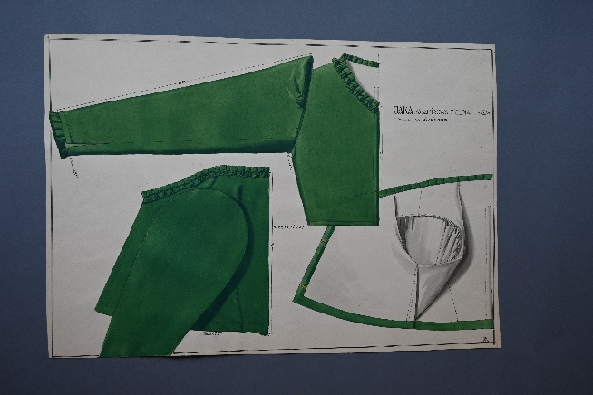 | papier, rysunek farbami, atrament | dł. 34,9 cm, szer. 50 cm
7. | Muzeum Narodowe w Poznaniu  AE.WC.R007 | Rysunek; Dziewczyna z Ołoboka i Gospodarz,  1939 r.  1000,- | 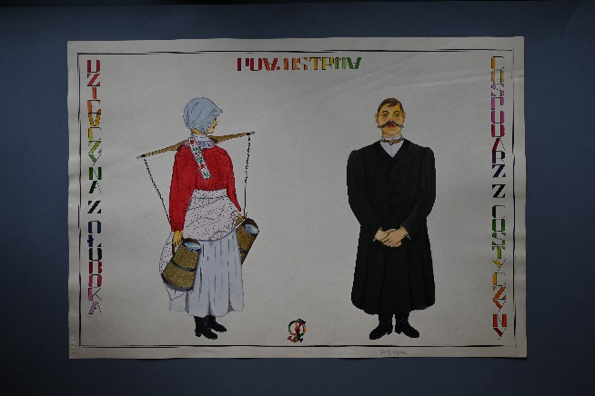 | papier, rysunek farbami, atrament | dł. 43,8 cm, szer. 62,2 cm
8. | Muzeum Narodowe w Poznaniu  AE.WC.R008 | Rysunek; Swat i Swachna,  1939 r.  1000,- | 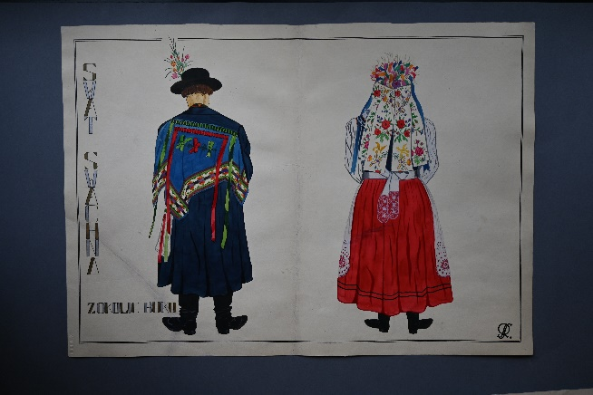 | papier, rysunek farbami, atrament | dł. 44 cm, szer. 62,2 cm
9. | Muzeum Narodowe w Poznaniu  AE.WC.R013 | Rysunek; Czepiec kaszubski,  1939 r.  1000,- | 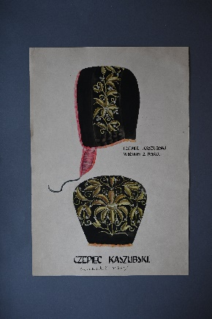 | papier, rysunek farbami, atrament | dł. 45,5 cm, szer. 31,5 cm
10. | Muzeum Narodowe w Poznaniu  AE.WC.R014 | Rysunek; Młodzi z Ołoboka,  1939 r.  1000,- | 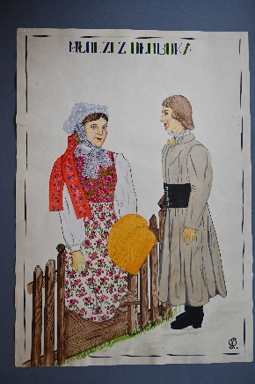 | papier, rysunek farbami, atrament | dł. 62,2 cm, szer. 39,8 cm
11. | Muzeum Narodowe w Poznaniu  AE.WC.R015 | Rysunek; Kabot śremski,  1939 r.  1000,- | 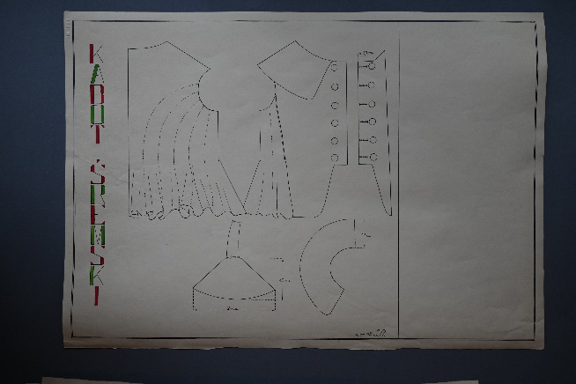 | papier, rysunek czarnym atramentem | dł. 44 cm, szer. 62,3 cm
12. | Muzeum Narodowe w Poznaniu  AE.WC.R016 | Rysunek; Kożuch gospodarza,  1939 r.  1000,- | 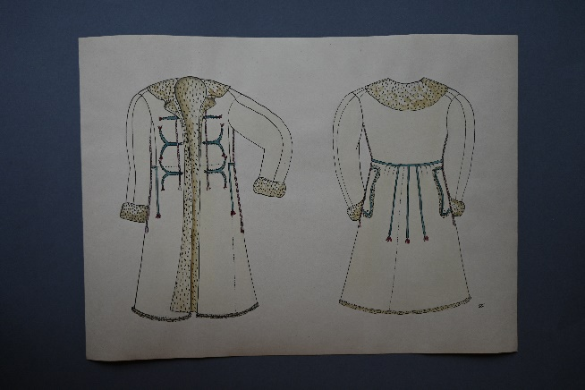 | papier, rysunek farbami, atrament | dł. 34,5 cm, szer. 47,5 cm;
13. | Muzeum Narodowe w Poznaniu  AE.WC.R017 | Rysunek; Jaka w szóstki,  1939 r.  1000,- | 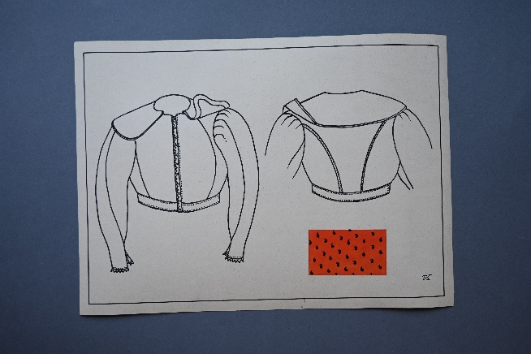 | papier, rysunek czarnym atramentem | dł. 25,8 cm, szer. 35,5 cm
14. | Muzeum Narodowe w Poznaniu  AE.WC.R018 | Rysunek; Sukmana z Ołoboku,  1939 r.  1000,- | 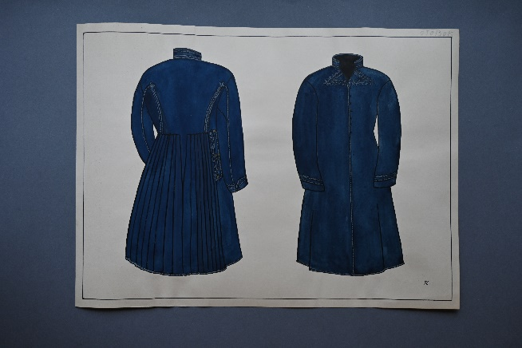 | papier, rysunek farbami, atrament | dł. 34,5 cm, szer. 47,5 cm
15. | Muzeum Narodowe w Poznaniu  AE.WC.R019 | Rysunek; Kaftan krotoszyński,  1939 r.  1000,- | 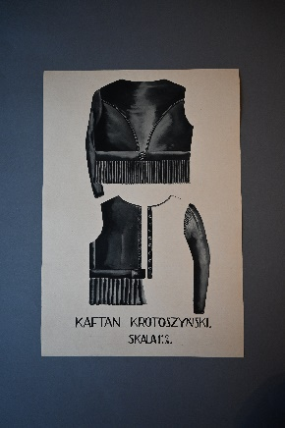 | papier, rysunek farbami, atrament | dł. 45 cm, szer. 31,5 cm
16. | Muzeum Narodowe w Poznaniu  AE.WC.R020 | Rysunek; Sznurówka wielkopolska,  1939 r.  1000,- | 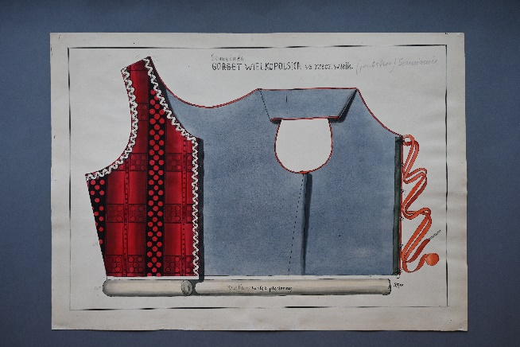 | papier, rysunek farbami, atrament | dł. 36,5 cm, szer. 50,8 cm
17. | Muzeum Narodowe w Poznaniu  AE.WC.R021 | Rysunek; Lejbik i kaftan z Szamotuł, 1939 r.  1000,- | 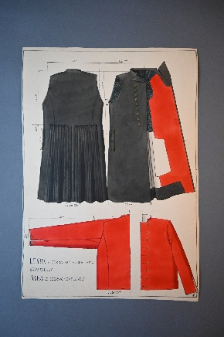 | papier, rysunek farbami, atrament | dł. 50,5 cm, szer. 35,3 cm
18. | Muzeum Narodowe w Poznaniu  AE.WC.R022 | Rysunek; Tołubek z Myjomic,  1939 r.  1000,- | 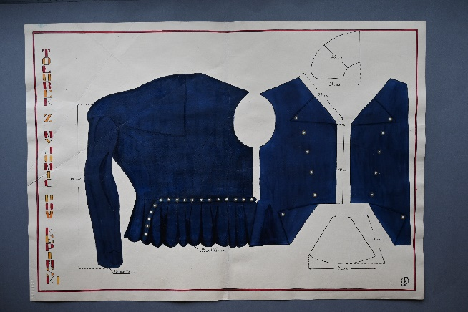 | papier, rysunek farbami, atrament | dł. 43,8 cm, szer. 62 cm
19. | Muzeum Narodowe w Poznaniu  AE.WC.R023 | Ebertówna;  Rysunek; Gorset krakowski, 1939 r.  1000,- | 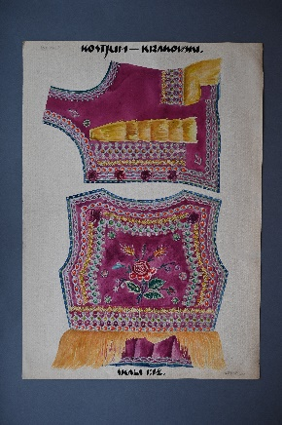 | papier, rysunek farbami, atrament | dł. 50,9 cm, szer. 36,3 cm
20. | Muzeum Narodowe w Poznaniu  AE.WC.R024 | Rysunek; Gorset śląski,  1939 r.  1000,- | 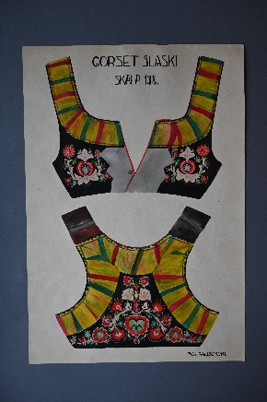 | papier, rysunek farbami, atrament | dł. 45,5 cm, szer. 31,5 cm
21. | Muzeum Narodowe w Poznaniu  AE.WC.R025 | Rysunek; Kabot krotoszyński,  1939 r.  1000,- | 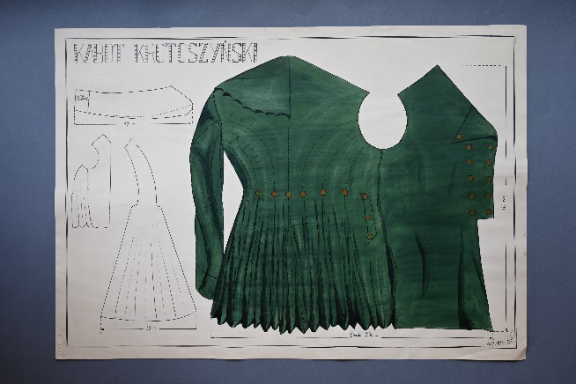 | papier, rysunek farbami, atrament | dł. 43,8 cm, szer. 62,2 cm
22. | Muzeum Narodowe w Poznaniu  AE.WC.R026 | Rysunek; Czamara bamberska,  1939 r.  1000,- | 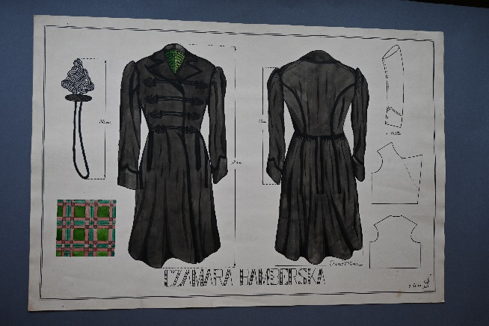 | papier, rysunek farbami, atrament | dł. 39,3 cm, szer. 47,8 cm
23. | Muzeum Narodowe w Poznaniu  AE.WC.R027 | Tadeusz Kołomłocki; Rysunek; Kaftan krotoszyński ,  1930 r.  1000,- | 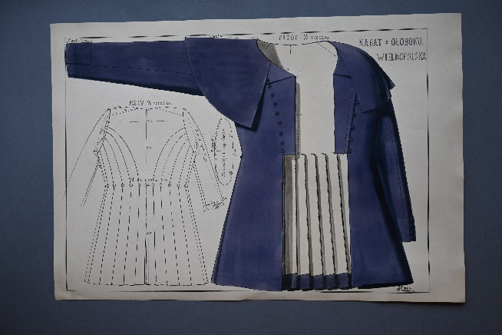 | papier, rysunek farbami, atrament | dł. 35 cm, szer. 51,5 cm
24. | Muzeum Narodowe w Poznaniu  AE.WC.R028 | Tadeusz Kołomłocki;  Rysunek; Jaka z Krotoszyna,  1930 r.  1000,- | 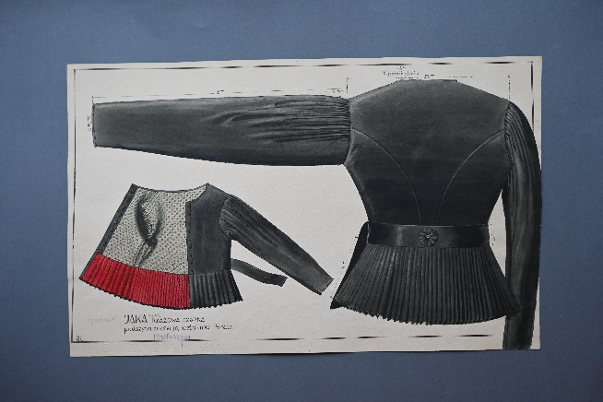 | papier, rysunek farbami, atrament | dł. 30,5 cm, szer. 49,5 cm
25. | Muzeum Narodowe w Poznaniu  AE.WC.R029 | Tadeusz Kołomłocki;  Rysunek; Kabat kobiet z Krotoszyna,  1930 r.  1000,- | 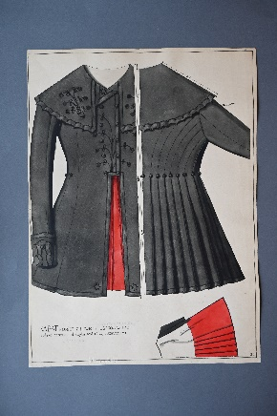 | papier, rysunek farbami, atrament | dł. 49,8 cm, szer. 35,8 cm
26. | Muzeum Narodowe w Poznaniu  AE.WC.R030 | Tadeusz Kurpiński, Rysunek; Kabat szamotulski,  1937 r.  1000,- | 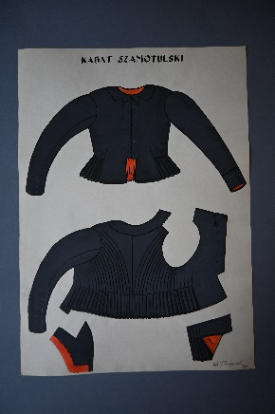 | papier, rysunek farbami, atrament | dł. 49,5 cm, szer. 35 cm
27. | Muzeum Narodowe w Poznaniu  AE.WC.R031 | Rysunek; Kabat z Ołoboka,  1939 r.  1000,- | 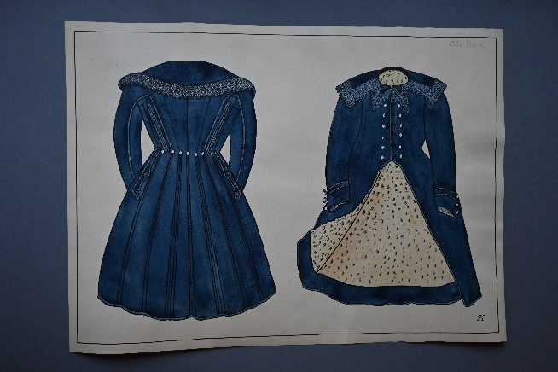 | papier, rysunek farbami, atrament | dł. 34,5 cm, szer. 47 cm
28. | Muzeum Narodowe w Poznaniu  AE.WC.R032 | Tadeusz Kołomłocki;  Rysunek; Kabat z czarnego sukna,  1930 r.  1000,- | 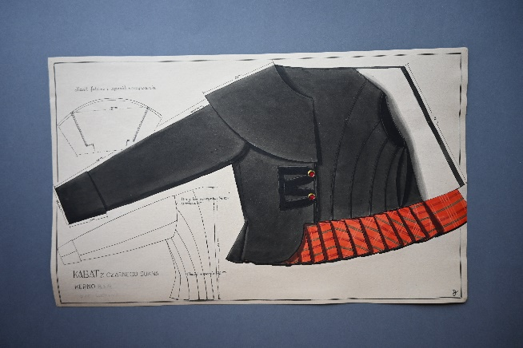 | papier, rysunek farbami, atrament | dł. 30,5 cm, szer. 50,5 cm
29. | Muzeum Narodowe w Poznaniu  AE.WC.R033 | Tadeusz Kołomłocki; Rysunek; Kabat zimowy z Krobii ,  1930 r.  1000,- | 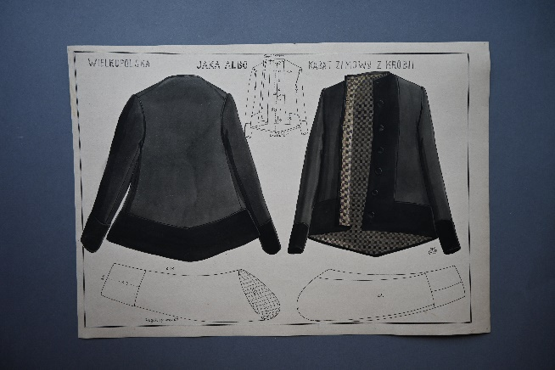 | papier, rysunek farbami, atrament | dł. 35,1 cm, szer. 51 cm
30. | Muzeum Narodowe w Poznaniu  AE.WC.R034 | Tadeusz Kurpiński, Rysunek; Sukmana z Biskupizny,  1937 r.  1000,- | 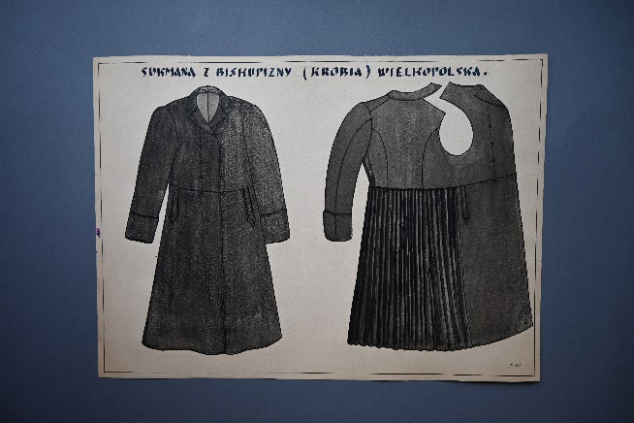 | papier, rysunek farbami, atrament | dł. 35 cm, szer. 48,5 cm
31. | Muzeum Narodowe w Poznaniu  AE.WC.R035 | Tadeusz Kołomłocki; Rysunek; Kaftanik z Krobii,  1930 r.  1000,- | 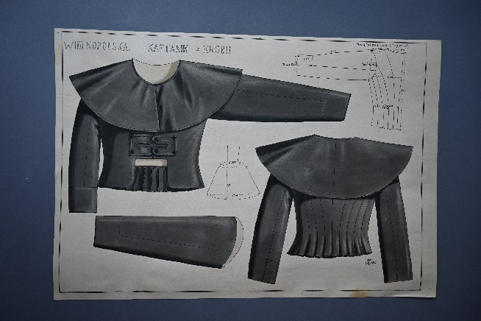 | papier, rysunek farbami, atrament | dł. 35 cm, szer. 51 cm
32. | Muzeum Narodowe w Poznaniu  AE.WC.R036 | Tadeusz Kołomłocki; Rysunek; Jaka latowa z Krobii,  1930 r.  1000,- | 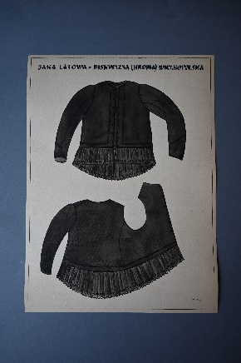 | papier, rysunek farbami, atrament | dł. 47,5 cm, szer. 35,2 cm
33. | Muzeum Narodowe w Poznaniu  AE.WC.R037 | Tadeusz Kołomłocki; Rysunek; Jaka i westka z Biskupizny, 1930 r.  1000,- | 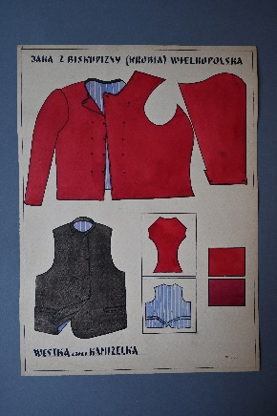 | papier, rysunek farbami, atrament | dł. 48,5 cm, szer. 35,2 cm
34. | Muzeum Narodowe w Poznaniu  AE.WC.R038 | Tadeusz Kołomłocki; Rysunek; Spódnica ze sznurówką z Biskupizny,  1930 r.  1000,- | 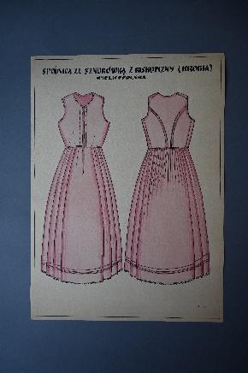 | papier, rysunek farbami, atrament | dł. 48,5 cm, szer. 35,2 cm
35. | Muzeum Narodowe w Poznaniu  AE.WC.R039 | Tadeusz Kołomłocki; Rysunek; Sukienka dziewczynki z Biskupizny,  1930 r.  1000,- | 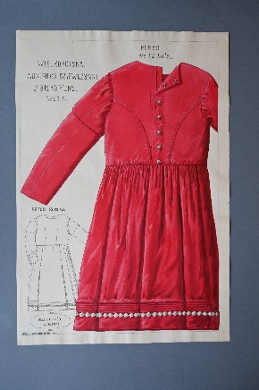 | papier, rysunek farbami, atrament | dł. 50,8 cm, szer. 34,8 cm
36. | Muzeum Narodowe w Poznaniu  AE.WC.R040 | Rysunek; Kabat wielkopolski,  1939 r.  1000,- | 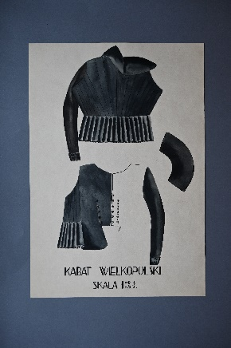 | papier, rysunek farbami, atrament | dł. 45,5 cm, szer. 31,5 cm
37. | Muzeum Narodowe w Poznaniu  AE.WC.R041 | Rysunek; Sznurówka z Zaniemyśla,  1939 r.  1000,- | 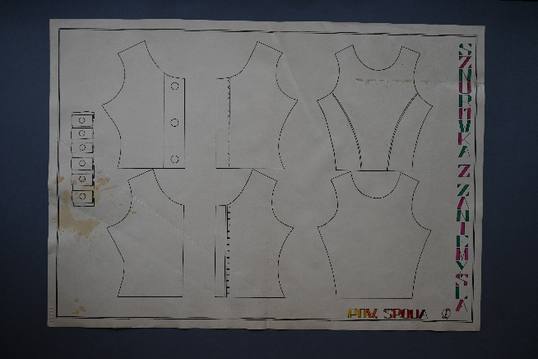 | papier, rysunek czarnym atramentem | dł. 44 cm, szer. 62,2 cm
38. | Muzeum Narodowe w Poznaniu  AE.WC.R042 | Rysunek; Spenserek z okolic Buku,  1939 r.  1000,- | 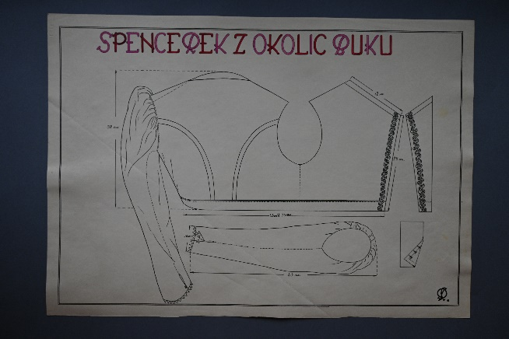 | papier, rysunek czarnym atrament | dł. 44 cm, szer. 62,2 cm
39. | Muzeum Narodowe w Poznaniu  AE.WC.R043 | Ebertówna;  Rysunek; Kaftanik bukowski,  1939 r.  1000,- | 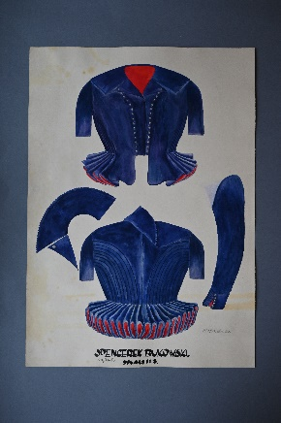 | papier, rysunek farbami, atrament | dł.51 cm, szer. 36,1 cm
40. | Muzeum Narodowe w Poznaniu  AE.WC.R044 | Rysunek; Sukmana bukowska,  1939 r.  1000,- | 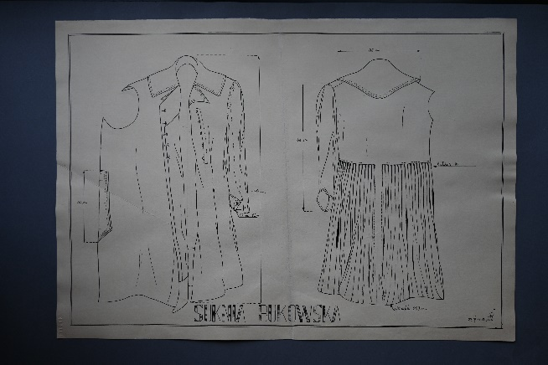 | papier, rysunek czarnym atramentem | dł. 43,5 cm, szer. 62,2 cm
41. | Muzeum Narodowe w Poznaniu  AE.WC.R045 | Rysunek; Kobieta z okolic Szamotuł,  1939 r.  1000,- | 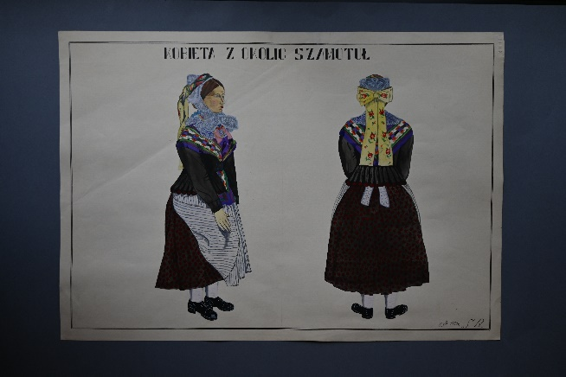 | papier, rysunek farbami, atrament | dł. 43,5 cm, szer. 62,2 cm
42. | Muzeum Narodowe w Poznaniu  AE.WC.R046 | Rysunek; Stroje ołobockie,  1939 r.  1000,- | 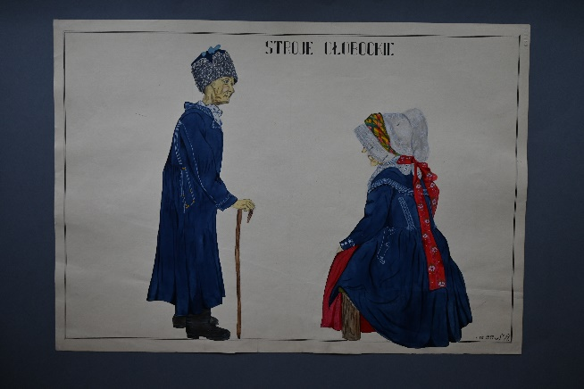 | papier, rysunek farbami, atrament | dł. 43,5 cm, szer. 62,2 cm
43. | Muzeum Narodowe w Poznaniu  AE.WC.R047 | Tadeusz Kołomłocki; Rysunek;  Wstęgi wielkopolskie, 1930 r.  1000,- | 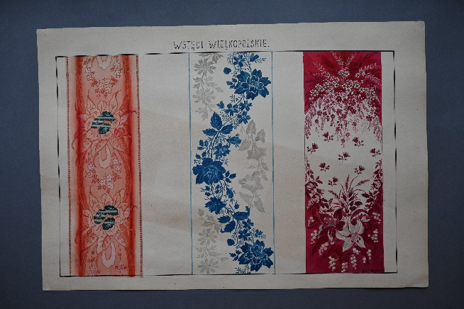 | papier, rysunek farbami, atrament | dł. 35 cm, szer. 51 cm
44. | Muzeum Narodowe w Poznaniu  AE.WC.R048 | Tadeusz Kołomłocki; Rysunek; Wstęgi wielkopolskie,  1930 r.  1000,- | 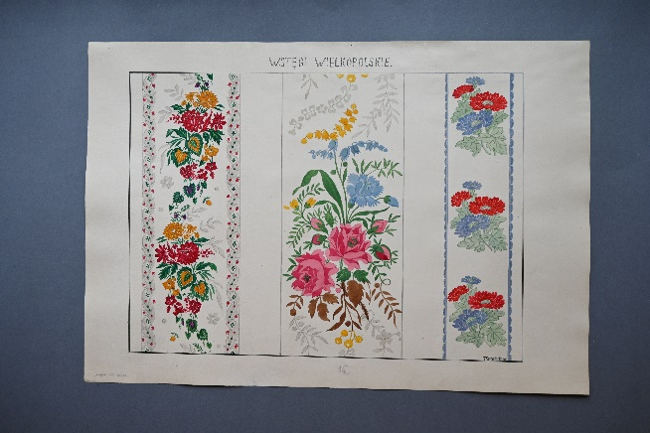 | papier, rysunek farbami, atrament | dł. 35 cm, szer. 50,7 cm
45. | Muzeum Narodowe w Poznaniu  AE.WC.R049 | Tadeusz Kołomłocki; Rysunek; Czepiec złotolity,  1930 r.  1000,- | 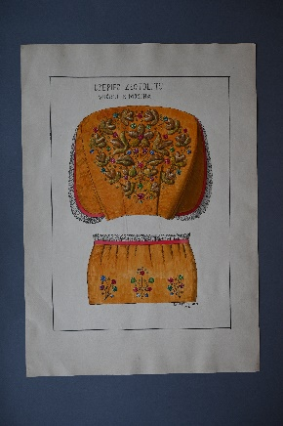 | papier, rysunek farbami, atrament | dł. 50,7 cm, szer. 36,1 cm
46. | Muzeum Narodowe w Poznaniu  AE.WC.R050 | Tadeusz Kołomłocki; Rysunek; Złoty czepiec wielkopolski,  1930 r.  1000,- | 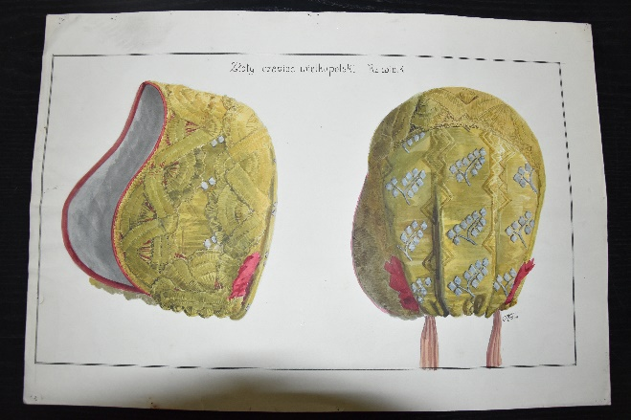 | papier, rysunek farbami, atrament | dł. 35 cm, szer. 51 cm
47. | Muzeum Narodowe w Poznaniu  AE.WC.R051 | Tadeusz Kołomłocki; Rysunek; Czepiec oczepinowy,  1931 r.  1000,- | 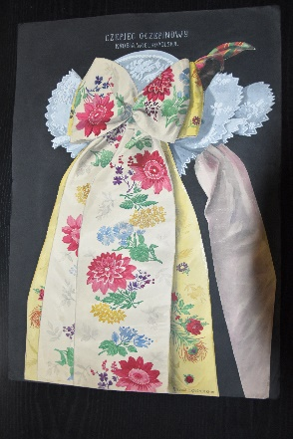 | papier, rysunek farbami, atrament | dł. 50,7 cm, szer. 36,5 cm
48. | Muzeum Narodowe w Poznaniu  AE.WC.R052 | Tadeusz Kołomłocki; Rysunek Wielkopolski; złotolity czepiec z Krojanki, 1930 r.  1000,- | 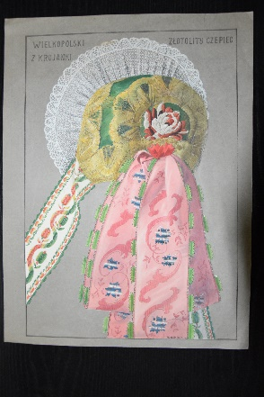 | papier, rysunek farbami, atrament | dł. 46,5 cm, szer. 35,2 cm
49. | Muzeum Narodowe w Poznaniu  AE.WC.R053 | Rysunek; Czepiec z Międzyrzecza,  1939 r.  1000,- | 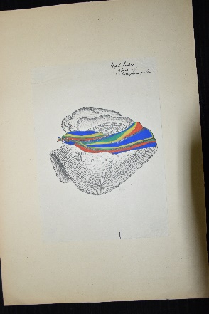 | papier, rysunek farbami, atrament | dł. 50,5 cm, szer. 35 cm
50. | Muzeum Narodowe w Poznaniu  AE.WC.R056 | Tadeusz Kołomłocki; Rysunek; Srebrny czepiec wielkopolski”, 1930 r.  1000,- | 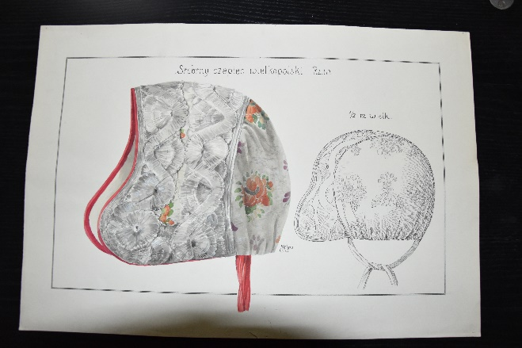 | papier, rysunek farbami, atrament | dł. 35 cm, szer. 50,5 cm
51. | Rekonstrukcja stroju:  Sukmana Wielkopolska | Karol Rogacki  2025 r.  ok. 5000,- |  | Tkanina, | dł. 122 cm, szer. (obwód u dołu ) 115 cm
52. | Rekonstrukcja stroju:  Czamara Bamberska | Karol Rogacki  2025 r.  Ok. 5000,- |  | Tkania, | dł. 132 cm, szer. (obwód u dołu) 280 cm.
53. | Rekonstrukcja stroju:  Kabot krotoszyński | Karol Rogacki  2025 r.  ok. 5000,- |  | Tkanina, | dł. 70 cm, szer. (obwód u dołu) 256 cm.
54. | Rekonstrukcja stroju:  Kabat z Ołoboku | Karol Rogacki  2025 r.  ok. 5000,- |  | Tkanina, | dł. 70 cm, szer. (obwód u dołu) 250 cm.
55. | Rekonstrukcja stroju:  Tołubek z Myjomic | Karol Rogacki  2025 r.  ok. 5000,- |  | Tkanina, | dł. 62 cm, szer. (obwód u dołu) 336 cm.

